TỰ KIỂM TRA GIỮA HỌC KÌ 2
1.Tính nhẩm :
4 x 5 = ...... 3 x 6 = ..... 2 x 7 = ....... 5 x 6 = .......
20 : 5 = ...... 18 : 3 = ..... 32 : 4 = ...... 25 : 5 = ......
2 x 8 = ...... 3 x 7 = ..... 4 x 6 = ...... 5 x 7 = .......
16 : 4 = ...... 30 : 5 = ...... 27 : 3 = ....... 12 : 2 = .......
2.Tìm X:
a) X x 5 = 20 b) X : 4 = 3
........................ .....................
........................ .....................
3.Khoanh vào 1/3 số con cá ; b) Khoanh vào 1/4 số bông hoa.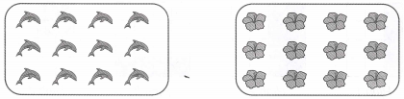
4.a) Có 20kg gạo chia đều vào 4 túi. Hỏi mỗi túi có mấy ki-lô-gam gạo ?
Bài giải
...............................................................................................
...............................................................................................
................................................................................................
b) Có 24 bạn xếp thành các hàng, mỗi hàng 4 bạn. Hỏi xếp được bao nhiêu hàng ?
Bài giải
.................................................................................................
.................................................................................................
................................................................................................
5.Tính độ dài đường gấp khúc ABCD :

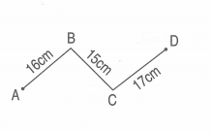
Bài giải
.................................................................................
.................................................................................
.................................................................................

6.Khoanh vào chữ đặt trước câu trả lời đúng :
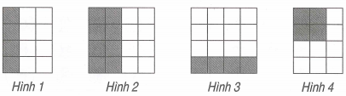
Hình đã được tô màu 1/4 số ô vuông là :
A. Hình 1 B. Hình 2 C. Hình 3 D. Hình 4
7.Điền dấu phép tính (+ , - , x , : )thích hợp vào chỗ chấm :

